Алексеева Галина Вячеславовна, учитель истории и обществознания высшей категории, Государственное бюджетное общеобразовательное учреждение Луганской Народной Республики «Лисичанская средняя школа № 18»

«Формирование патриотических ценностей через красоту и творчество на уроках истории»

Аннотация: Использование искусства на уроках истории — мощный инструмент для углубленного понимания и осмысления исторических процессов, событий и личностей. Оно помогает сделать материал более наглядным, эмоционально насыщенным и запоминающимся, способствуя развитию патриотических чувств у учащихся.

Ключевые слова: патриотическое воспитание, кинематограф, живопись, проза и поэзия.

Перед каждым учителем всегда стоит проблема: как сделать урок не только результативным и соответствующим требованиям ФГОС (Федеральный государственный образовательный стандарт), но и ярким, запоминающимся, вызывающим отклик в душе. Чувство гордости за свою страну, уважение к её истории и культуре, стремление внести личный вклад в её развитие — всё это составляющие полноценного гражданина. В современном мире, где информация распространяется мгновенно, а глобализация стирает границы между культурами, задача патриотического воспитания становится ещё более актуальной. Патриотизм — это одно из важнейших качеств, которое закладывается в человеке с детства и сопровождает его всю жизнь. Одним из наиболее действенных инструментов в этом процессе выступает искусство.

Искусство — это уникальный и в тоже время универсальный язык, понятный каждому человеку независимо от возраста, социального статуса или образования. Оно проникает в самую глубину души, вызывая сильные эмоции и оставляя глубокий след в сознании. Именно поэтому средства искусства, будь то литература, музыка, кино, театр или живопись, занимают особое место в патриотическом воспитании подрастающего поколения.

Во все времена искусство формировало у людей представления о красоте, доблести и чести, служило источником вдохновения и силы. Оно не только отражает реальность, но и формирует её, создавая образы и символы, которые становятся неотъемлемой частью национальной идентичности. В данной статье мы рассмотрим, как различные виды искусства способствуют воспитанию патриотизма у детей и молодёжи, и какие конкретные примеры из мировой практики могут служить иллюстрациями этого процесса.

Использование искусства на уроках истории — мощный инструмент для углубленного понимания и осмысления исторических процессов, событий и личностей. Оно помогает сделать материал более наглядным, эмоционально насыщенным и запоминающимся, способствуя развитию патриотических чувств у учащихся.

Включение в урок элементов музыкальных произведений, связанных с конкретными историческими событиями, такими как революционные марши, военные песни или народные мелодии, помогает учащимся лучше понять настроение эпохи. В первые дни войны, несомненно, нужны были призывы, лозунги, марши. На слова В.А. Лебедева - Кумача и появилась призывно-торжественная песня «Священная война». Изучая историю написания песен военных лет, школьники понимают, что такое творчество было необходимо. Но что удивляет молодое поколение в этих песнях? Что большинство из них о любви: к матери, сестре, другу, Родине.

Очень популярной стала песня «Катюша», автором которой является Михаил Васильевич Исаковский. А ведь она была написана в 1938 году, когда сгущались тучи над западными границами нашей Родины. И первый удар, защищая родные земли, примет на себя пограничник. Именно к нему, своему возлюбленному, обращается героиня песни — Катюша.

Выполняя групповую исследовательско-поисковую работу, обучающиеся ознакомились с большим циклом стихотворных вариантов этой песни и узнали, что конечный вариант, известный нам, был написан в 1941 году. Свод песен военного времени по широте и глубине показа человека на войне может сравниться, наверное, только с поэмой Александра Трифоновича Твардовского «Василий Тёркин». Историко-литературную судьбу этого произведения называют счастливой и в читательском восприятии, и в литературной критике. Каждый солдат Великой Отечественной войны узнавал в Тёркине себя самого. Фронтовики писали Твардовскому, что и бойцы, и командиры с нетерпением ожидают прибытия газеты с новыми главами поэмы.

Таким образом, исполнение и прослушивание песен времен Великой Отечественной войны, что будет способствовать воспитанию патриотизма.

Показ фрагментов фильмов на уроках или внеурочных мероприятиях, таких как «Александр Невский» (1938), «Иван Грозный» (1944), «Война и мир» (1967) или современных кинолент «Мы из будущего» (2008), «Начальник разведки» (2022), «Адмирал Кузнецов» (2024), «Севастополь» (2015), «Сталинград» (2013),»Павел. Первый и последний» (2025), «Екатерина. Взлёт» (2017), посвященных историческим событиям, позволит учащимся увидеть исторические фигуры и события в контексте времени. Это создает более полное восприятие истории и вызывает интерес к изучению исторического материала.

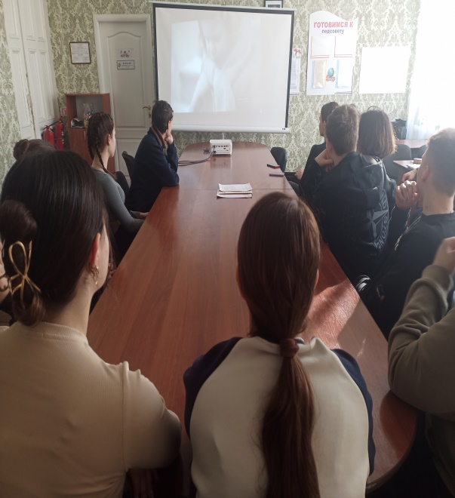 Рассматривание картин известных художников, таких как Илья Репин («Запорожцы пишут письмо турецкому султану»), Василий Суриков («Утро стрелецкой казни»), Павел Федотов («Анкор, еще анкор!»), помогает визуализировать исторические сцены и усилить эмоциональное восприятие событий. Анализ деталей и символов на картинах способствует лучшему пониманию контекста и атмосферы времени.

Читая стихотворения Александра Пушкина («Полтава», «Борис Годунов»), Михаила Лермонтова («Бородино»), Анны Ахматовой («Реквием»), учащиеся погружаются в атмосферу исторических эпох и начинают воспринимать события не только рационально, но и эмоционально. Очень интересно для учащихся судьба написания стихотворений, которые составили вместе поэму «Реквием» Анны Андреевны Ахматовой. Когда поэтесса стояла в очереди у стен тюрьмы, где был заточён её сын, Лев Гумилёв, она услыхала вопрос, произнесённый полушёпотом: «А это вы можете описать?» - и ответила: «Могу». Так рождалась поэма, которая стала данью скорбной памяти всем безвинно загубленным в предвоенные годы.

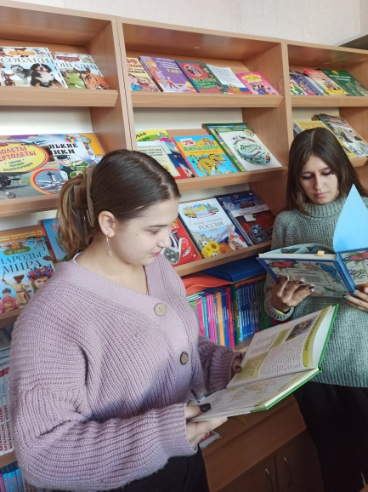 Проза Льва Толстого («Севастопольские рассказы», «Война и мир»), Алексея Толстого («Петр Первый», «Хождение по мукам»), Валентина Пикуля («Нечистая сила», «Честь имею») и другие, также служит мощным средством передачи исторических реалий.

Такой метод организации внеурочной деятельности как постановка сцен из исторических драм, таких как «Царь Федор Иоаннович» Алексея Толстого или «Иван Васильевич меняет профессию» Михаила Булгакова, привносит элемент интерактивности в учебный процесс. Учащиеся могут сами стать участниками событий, что значительно повышает уровень вовлеченности и способствует лучшему усвоению материала.

Так же организация выставок рисунков, плакатов, календарей на исторические темы стимулирует творческое самовыражение учеников. Конкурсы сочинений, эссе или стихов, посвященных знаменательным датам или историческим личностям, развивают умение выражать собственные мысли и чувства, связывая их с изучаемым материалом.

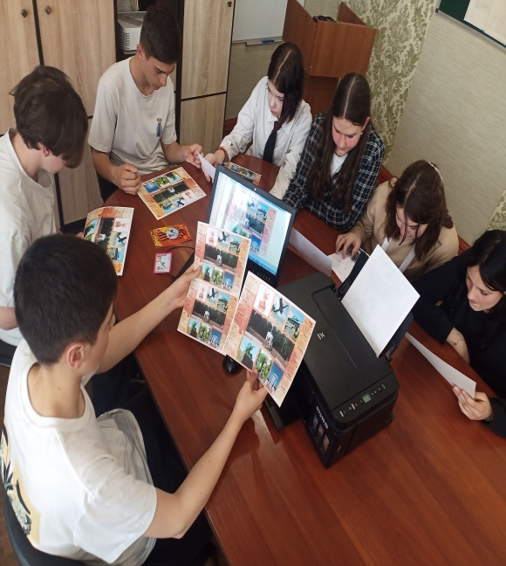

Более трудоемким, но не менее интересным является создание игровых сценариев, в которых ученики принимают участие в реконструкции исторических событий, например, сражения Куликовской битвы или обороны Севастополя, позволяет им почувствовать себя частью истории. Это делает уроки более увлекательными и эффективными в плане патриотического воспитания.

В современном обществе огромное влияние на сознание учащихся оказывают средства массовой информации. Однако, несмотря на то, что зачастую медиа ассоциируются с развлекательной функцией, используя новые технологии и форматы подачи информации, они способны эффективно передавать ценности, знания и культурные традиции, способствующие формированию патриотического сознания у подрастающего поколения.

Современные образовательные ресурсы предоставляют широкий спектр возможностей для изучения истории, культуры и традиций страны. Онлайн-платформы предлагают курсы, лекции и вебинары, которые делают обучение доступным и интересным для разных возрастных групп, предоставляют уникальные материалы по истории, литературе и искусству, способствуя глубокому пониманию культурного наследия.

Документальные фильмы и сериалы, посвященные ключевым событиям отечественной истории, могут привлечь внимание молодежи благодаря современному подходу к съемке и монтажу. Такие проекты, как «История России» или «Свидетели великой эпохи», «Собиратели земель русских» помогают погрузиться в атмосферу прошлого, узнать больше о значимых фигурах и событиях, что способствует формированию чувства гордости за свою страну.

Многие блогеры и общественные деятели используют видеоформат для обсуждения актуальных вопросов, связанных с культурой, историей и общественной жизнью. Блоги, посвященные патриотизму, могут привлекать внимание широкой аудитории, особенно среди молодежи, которая активно пользуется социальными сетями. Игровые приложения и симуляторы интересны учащимся и привлекают внимание к историческим событиям и персоналиям. Например, мобильные игры, такие как «1914: Война на Восточном фронте» или «Времена и эпохи», позволяют игрокам окунуться в атмосферу определенных периодов истории, принимать решения и наблюдать за последствиями своих действий. Это помогает развивать понимание причинно-следственных связей и важности исторического контекста.

Подкасты и аудиопрограммы становятся все более популярными среди молодежи. Тематические выпуски, посвященные историческим событиям, биографиям выдающихся личностей или культурным феноменам интересны и познавательны. Технологии виртуальной и дополненной реальности открывают новые горизонты для образовательных проектов. Например, виртуальные онлайн-экскурсии, выставки позволяют посетить музеи, увидеть артефакты и экспозиции, находясь дома. Что особо актуально, потому что позволяет практически всем посетить «Эрмитаж» или «Русский музей».

Социальные сети стали площадкой для проведения различных кампаний и флешмобов, направленных на повышение осведомленности о важных исторических событиях и традициях. Акции типа #СпасибоЗаПобеду, #80 лет, #МояРодина, «80 добрых дел к Победе» привлекают внимание к вопросам патриотизма и единства нации.

Современные медиа, будучи гибкими и адаптивными инструментами, могут эффективно содействовать патриотическому воспитанию, предоставляя разнообразные формы взаимодействия с историческим и культурным наследием. Однако важно, чтобы контент был качественным, достоверным и соответствующим целям воспитания. Используя потенциал новых технологий и форматов, можно создать условия для формирования у школьников устойчивого интереса к истории и культуре своей страны, что, в конечном итоге, ведет к укреплению патриотического сознания.

Интеграция искусства в учебные занятия по истории существенно обогащает педагогический процесс, делая его более интересным и эмоционально насыщенным. Это не только способствует лучшему усвоению знаний, но и воспитывает у школьников уважение к прошлому своей страны, гордость за её достижения и стремление к сохранению культурных и духовных ценностей.

Литература

1. Федеральный государственный образовательный стандарт основного общего образования (ФГОС ООО).

2. Концепция духовно-нравственного развития и воспитания личности гражданина России.

3. Алиева А. С. Военно-патриотическое воспитание старшеклассников: методология, теория, практика: монография / А. С. Алиева. – Махачкала: ДГПУ, 2023. – 295 с.

4. Андреева Н.В. Патриотическое воспитание школьников: проблемы и пути решения // Вестник образования. 2018. №4.

5. Горелов А. А. Разговоры о важном. Отношение к Родине в русской литературе: книга для чтения: учебное пособие / А. А. Горелов, Т. А. Горелова, О. О. Хлопонина. – Москва: КноРус, 2024. – 283 с.

6. Государственная программа «Патриотическое воспитание граждан Российской Федерации» [Электронный ресурс]. - URL: http://docs.kodeks.ru/document/ 901781482.

7. Зарубина С. Н. Патриотизм в современном российском кинематографе / С. Н. Зарубина // Обществ. науки и современность. - 2015. - № 5.

8. Кириллов Н.П. Формирование патриотизма у учащихся через уроки истории // Педагогика. 2017. №9.